华南理工大学
《WEB程序设计》课程实验报告
实验题目： HTML与CSS基础（二）
姓名： 蔡仰涵 学号： 201730631049 班级： 信息安全
指导教师： 颜小洋、刘捷
实验概述
【实验目的及要求】
实验目的：
写一个网页

实验要求：
列出我们在这个课程中学过的主要内容，每个内容列出具体细节：所有html标签和css属性,并且解释它们的用途和用法等
dl, dt, dd 用于定义
blockquote, q 用于引用 w3 school 的语句
code, pre 用于例子
把样式写在一个单独的css文件中等等主要内容……

【实验环境】
操作系统：Windows 10
浏览器：Google Chrome 73.0.3683.103 | Firefox Quantum 66.0.2

实验内容
【实验过程】
- 页面的设计（分层、分块等）
对于网页的设计，我比较倾向于最近比较流行的Material Design，一种扁平化的模块式设计。页面最主要的部分则是位于中间的分块，用于展示这次作业的主要内容，主要受到了一些主流社交网站的启发，每一块内容都用分开来的独立的分块展示，右边则是不随页面滚动绝对固定的导航栏，这就是我设计页面的初始思路。由于网页内容与实验一类似，页面布局就没有大的变化，与实验一基本相同

- 代码的实现思路（伪代码、流程图或者调用关系）
(1) 首先将符合文件流顺序的、位于页面中心的分块代码编写完成
(2) 再将页面右边的固定导航栏实现
(3) 对每个单独的块编写CSS进行美化
(4) 总体调整，考虑不同缩放比例下的适配问题

- 关键代码的截图（包括注释）
(1) 导航栏的实现利用的是无序列表这一基础构件，将无序列表每一项前的标记点去掉，并将内边距及外边距设置为0，并让导航栏固定填满页面高度。将文字的表现形式设置为块状，就可以实现简易的导航栏。

(2) 页面中心的块美化形式相同。实现块居中的办法是使用比例的方式定义外边距，左右各距页面边界20%，保证在任何分辨率下都可以居中，然后是背景半透明和颜色的选择，不再赘述。
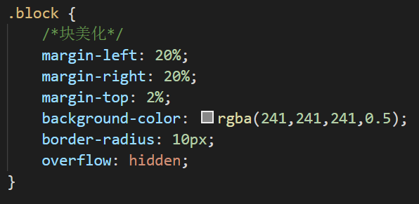

(3) 中间分块放置的是不同的html标签的介绍，主要使用 <dl> , <dt> , <dd>这三个生成表单的标签来完成布局。对<dt>和<dd>进行样式的描述美化，可以实现水平布局的效果。左边放置标题，即具体为什么标签，右边则放置该标签的定义及用法的介绍。每一个不同的html标签组成一个块，较为简洁。具体的实现及效果如下所示：
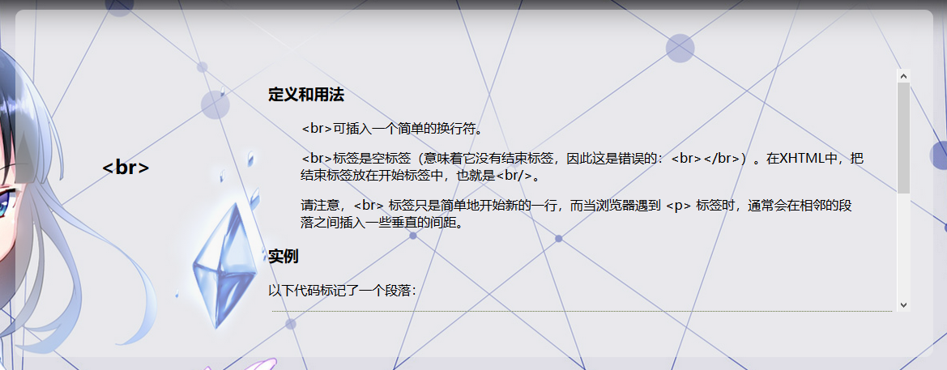

由于块大小固定，当文字描述超出块范围时，则显示滚动条。
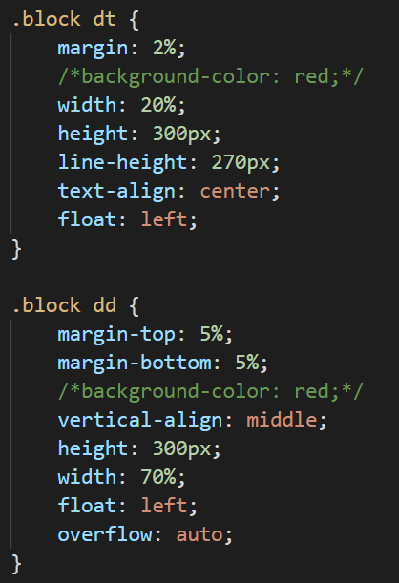
- 页面效果的截图和功能说明
页面不再截图，具体见源文件，这个页面较为简单也没什么功能，导航栏也只是单页面锚导航，所以也没有什么好说明的。

小结
（本次实验中出现的问题、解决的办法、取得的收获、自认为的亮点等）
本次实验的问题主要出现在对<dl> <dd> <dt> 这三个定义表单的标签的不熟悉。但经过网上资料的查阅，我了解到表单其实与列表的差别也并不大，只是对同一个项目有<dt><dd>两种标签加以描述。并且对表单<dl>也有多种多样的美化布局方法，于是我参照网上的实例，对表单加以美化，便形成了块中水平布局的样式。
还有一个我没有完全解决的问题是，当我对父<div>块没有设置高度时，虽然使用“overflow: hidden”这一属性可以使块的大小随子部件增大，但是子部件却没有办法垂直居于块的中间，会出现各种各样的错位问题。最后我经过各种尝试无果，只能采用妥协的方式，即定义块的高度，子部件超出块的部分，则使用滚动条滚动显示。希望以后经过学习对这种情况能有更好的解决方案。
指导教师评语及成绩
评语：

成绩： 指导教师签名：
批阅日期：

